**BANCO DE QUESTÕES PARA O DESENVOLVIMENTO DA APRENDIZAGEM NA REME**

**EQUIPE DO 1º ANO GEFEM/SEMED**

**LÍNGUA PORTUGUESA**

**HABILIDADE**

(CG.EF01LP02.s)

Escrever, espontaneamente ou por ditado, palavras e frases de forma alfabética – usando letras/grafemas que representem fonemas.



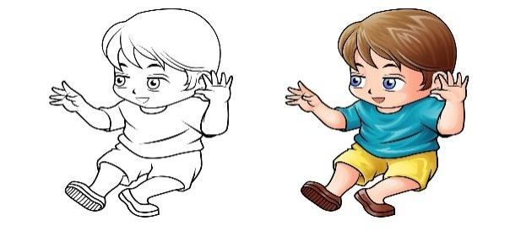

Fonte: <https://br.pinterest.com/pin/329959110197283867/>

**QUESTÃO 01**

OBSERVE O ALFABETO ABAIXO E CIRCULE AS LETRAS DO SEU NOME.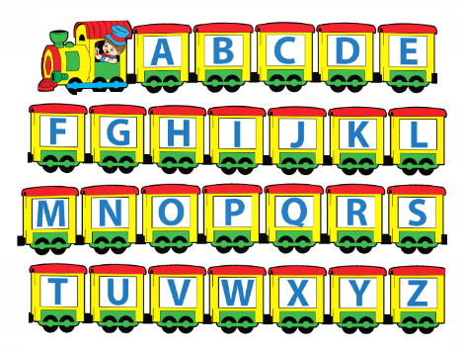

Fonte: <https://br.pinterest.com/pin/329959110197283867/>

**HABILIDADE**

(CG.EF01LP02.s)

Escrever, espontaneamente ou por ditado, palavras e frases de forma alfabética – usando letras/grafemas que representem fonemas.

**QUESTÃO 02**

ESCREVA O SEU NOME NO RETÂNGULO ABAIXO COM LETRA BASTÃO.



Fonte: <https://br.pinterest.com/pin/329959110197283867/>

**HABILIDADE**

(CG.EF01LP02.s)

Escrever, espontaneamente ou por ditado, palavras e frases de forma alfabética – usando letras/grafemas que representem fonemas.

**QUESTÃO 03**

QUAL A LETRA INICIAL DO SEU NOME?

QUAL A LETRA FINAL DO SEU NOME?

**HABILIDADE**

(CG.EF01LP02.s)

Escrever, espontaneamente ou por ditado, palavras e frases de forma alfabética – usando letras/grafemas que representem fonemas.

**QUESTÃO 04**

1. TENTE ESCREVER SEU NOME COM OUTRO TIPO DE LETRA. 
2. ESCREVA SEU SOBRENOME COM LETRA BASTÃO.



VAMOS LER O TEXTO ABAIXO:



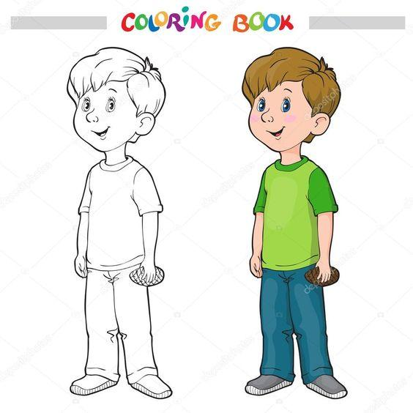

Fonte:https://br.pinterest.com/pin/629518854151517625/

**HABILIDADE**

(CG.EF01LP02.s)

Escrever, espontaneamente ou por ditado, palavras e frases de forma alfabética – usando letras/grafemas que representem fonemas.

**QUESTÃO 05**

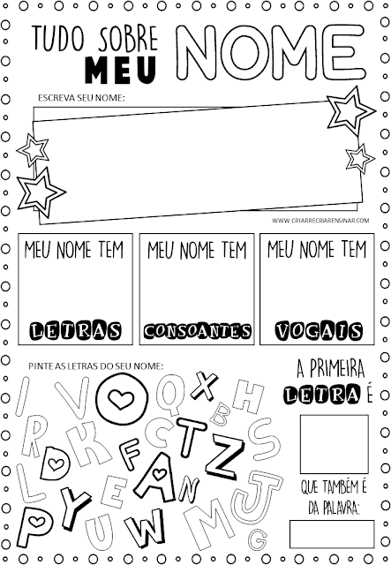



**HABILIDADE**

(CG.EF01LP02.s)

Escrever, espontaneamente ou por ditado, palavras e frases de forma alfabética – usando letras/grafemas que representem fonemas.

**QUESTÃO 06**

FAÇA O QUE LHE É SOLICITADO NOS QUADROS ABAIXO, REFERENTE AO SEU NOME.



Fonte: https://www.criarrecriarensinar.com/

**HABILIDADE**

(CG.EF01LP02.s)

Escrever, espontaneamente ou por ditado, palavras e frases de forma alfabética – usando letras/grafemas que representem fonemas.

VAMOS LER O TEXTO ABAIXO:

**GENTE TEM SOBRENOME**

COMPOSITOR: [TOQUINHO](https://www.vagalume.com.br/toquinho/)

[CANÇÃO DE TODAS AS CRIANÇAS](https://www.vagalume.com.br/toquinho/discografia/cancao-de-todas-as-criancas.html)



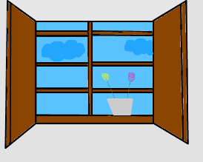

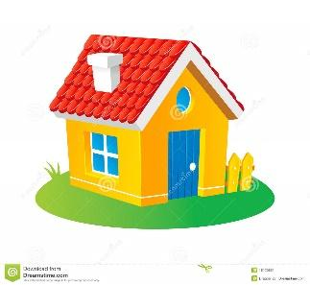

Fonte:https://www.vagalume.com.br/toquinho/gente-tem-sobrenome.html

**HABILIDADE**

(CG.EF01LP02.s)

Escrever, espontaneamente ou por ditado, palavras e frases de forma alfabética – usando letras/grafemas que representem fonemas.

**QUESTÃO 07**

LOCALIZE NO TEXTO O TÍTULO DA MÚSICA E, EM SEGUIDA, CIRCULE-O.

**HABILIDADE**

(CG.EF01LP02.s)

Escrever, espontaneamente ou por ditado, palavras e frases de forma alfabética – usando letras/grafemas que representem fonemas.

**QUESTÃO 08**

REESCREVA O TÍTULO DA MÚSICA NO RETÂNGULO ABAIXO.



**HABILIDADE**

(CG.EF01LP02.s)

Escrever, espontaneamente ou por ditado, palavras e frases de forma alfabética – usando letras/grafemas que representem fonemas.

**QUESTÃO 09**

QUANTAS PALAVRAS CONTÊM NO TEXTO **“GENTE TEM SOBRENOME”**?

**A) ( )** 17

**B) ( )** 15

**C) ( )** 14

**D) ( )** 10

**HABILIDADE**

(CG.EF01LP02.s)

Escrever, espontaneamente ou por ditado, palavras e frases de forma alfabética – usando letras/grafemas que representem fonemas.

|  |
| --- |

**QUESTÃO 10**

ESCREVA OS NOMES DOS DESENHOS E SEPARE AS SÍLABAS.

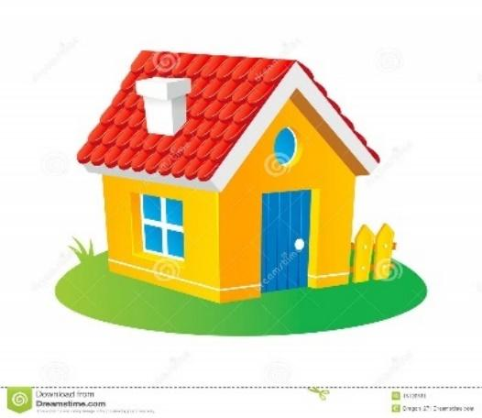



Fonte: <https://pt.dreamstime.com>

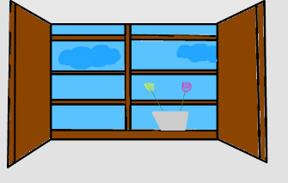



Fonte: <https://gartic.com.br/caaarolp/desenho-livre/janela>

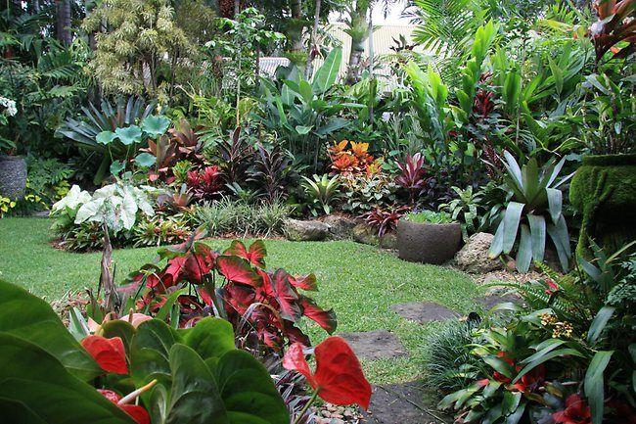





Fonte: http://terral.agr.br/plus/modulos/noticias/ler.php?cdnoticia=51

**HABILIDADE**

(CG.EF01LP02.s)

Escrever, espontaneamente ou por ditado, palavras e frases de forma alfabética – usando letras/grafemas que representem fonemas.

**QUESTÃO 11**

LEIA AS PALAVRAS ABAIXO E, EM SEGUIDA, FAÇA O DESENHO CORRESPONDENTE.













**~**

**HABILIDADE**

(CG.EF01LP02.s)

Escrever, espontaneamente ou por ditado, palavras e frases de forma alfabética – usando letras/grafemas que representem fonemas.

LEIA O TEXTO:

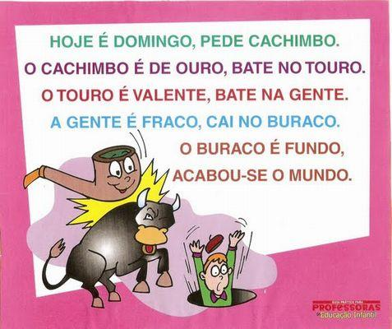

**QUESTÃO 12**

OBSERVE O DESENHO ABAIXO E CIRCULE A FRASE CORRESPONDENTE NO TEXTO ACIMA.



**HABILIDADE**

(CG.EF01LP02.s)

Escrever, espontaneamente ou por ditado, palavras e frases de forma alfabética – usando letras/grafemas que representem fonemas.

OBSERVE A ILUSTRAÇÃO ABAIXO E RESPONDA À QUESTÃO DE NÚMERO 13.

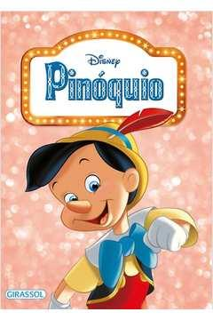



**QUESTÃO 13**

ESCREVA O TÍTULO DA HISTÓRIA.

QUAL O NOME DA EDITORA?

**HABILIDADE**

(CG.EF15LP03.s).

Localizar informações explícitas em textos.

|  |
| --- |

**QUESTÃO 14**

OBSERVE AS PALAVRAS EM DESTAQUE NO QUADRO ABAIXO. EM SEGUIDA, LOCALIZE-AS NO TEXTO **“PINÓQUIO”** E PINTE COM CORES DIFERENTES.





Fonte: https://www.historiaparadormir.com.br/pinoquio/

**HABILIDADE**

(CG.EF15LP03.s).

Localizar informações explícitas em textos.

**QUESTÃO 15**

OBSERVE O TÍTULO DA HISTÓRIA NO RETÂNGULO ABAIXO. PINTE OS ESPAÇOS ENTRE AS LETRAS E, EM SEGUIDA, ASSINALE A ALTERNATIVA COM A QUANTIDADE DE LETRAS DA PALAVRA.



A) ( ) 16

B) ( ) 8

C) ( ) 9

D) ( ) 10

**HABILIDADE**

(CG.EF15LP03.s).

Localizar informações explícitas em textos.



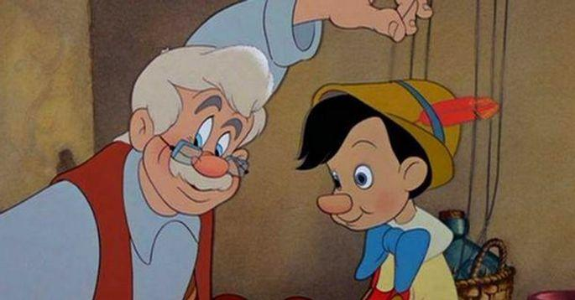

Fonte: https://www.culturagenial.com/pinoquio/

**QUESTÃO 16**

QUAL OUTRO TÍTULO VOCÊ DARIA A ESSA HISTÓRIA?



**QUESTÃO 17**

EM QUE LOCAL SE PASSA A HISTÓRIA?



**QUESTÃO 18**

ALÉM DE PINÓQUIO, QUAIS OS OUTROS PERSONAGENS DA HISTÓRIA? 



**HABILIDADE**

(CG.EF15LP03.s).

Localizar informações explícitas em textos.

**QUESTÃO 19**

LEIA E LOCALIZE NO TEXTO **“PINÓQUIO”** PALAVRAS QUE INICIAM COM AS LETRAS **M, F, E**, **A.** EM SEGUIDA, COPIE-AS NA TABELA.

| **M** | **F** | **E** | **A** |
| --- | --- | --- | --- |
|  |  |  |  |
|  |  |  |  |
|  |  |  |  |

**HABILIDADE**

(CG.EF01LP12.s) Reconhecer a separação das palavras, na escrita, por espaços em branco.

CG.EF01LP14.s). Identificar outros sinais no texto além das letras, como pontos finais, de interrogação e exclamação e seus efeitos na entonação

|  |
| --- |

**OBSERVE O QUADRO ABAIXO!**

**VAMOS CONHECER OS SINAIS DE PONTUAÇÃO?**

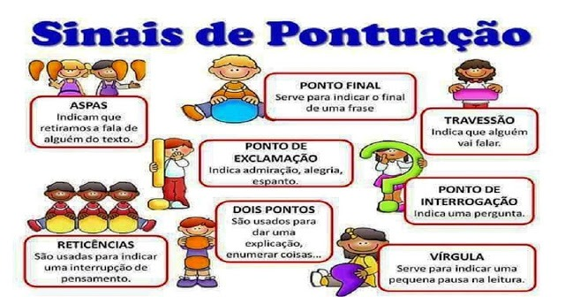

**QUESTÃO 20**

ESCREVA UMA FRASE PARA CADA IMAGEM, UTILIZANDO OS SINAIS DE PONTUAÇÃO.

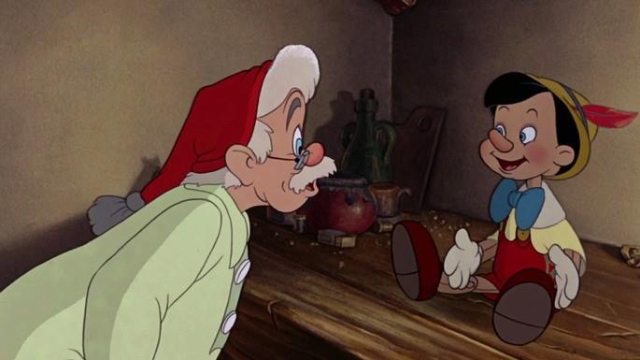



Fonte: https://www.culturagenial.com/pinoquio/



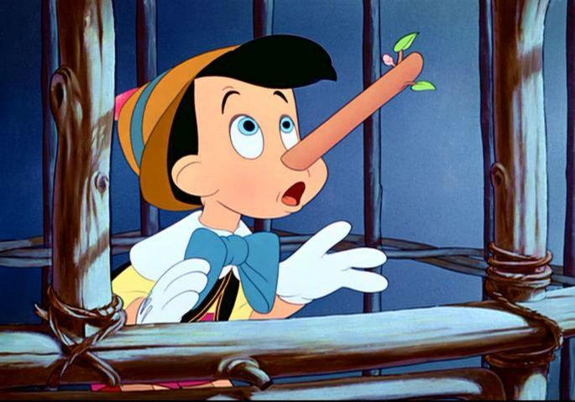



Fonte: https://www.culturagenial.com/pinoquio/



**QUESTÃO 21**

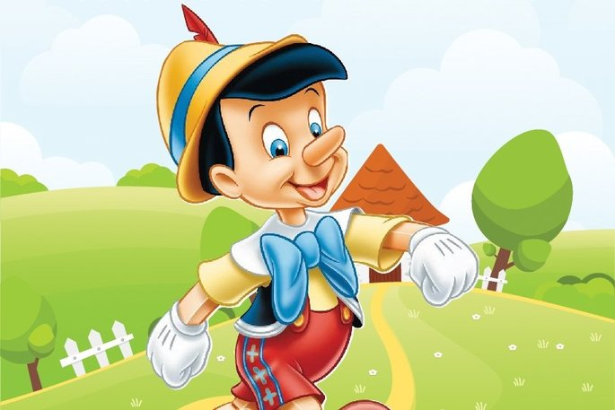



Fonte: https://www.culturagenial.com/pinoquio



**QUESTÃO 22**

PINTE OS SINAIS DE PONTUAÇÃO QUE VOCÊ UTILIZOU.

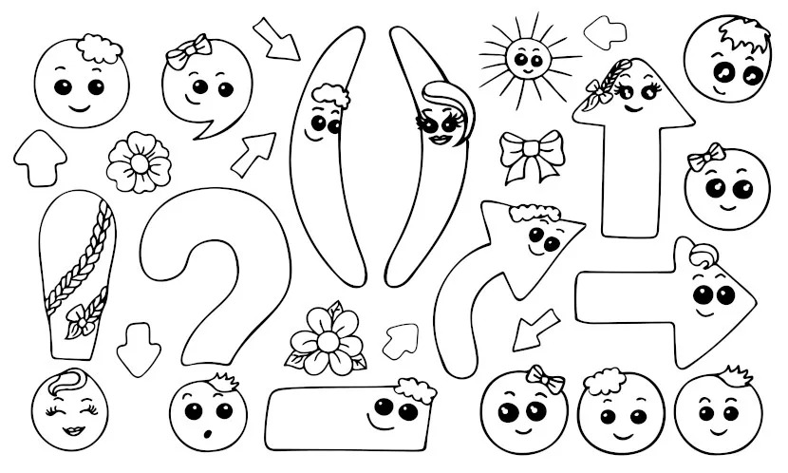

**OBSERVE O QUADRO ABAIXO!**

**VAMOS CONHECER OS SINAIS DE PONTUAÇÃO?**



**QUESTÃO 23**

OBSERVE A IMAGEM A SEGUIR E ESCREVA UMA FRASE USANDO O PONTO FINAL ( . ).



Fonte: https://www.culturagenial.com/pinoquio/



| **HABILIDADE**  (EF01LP16) Ler e compreender, em colaboração com os colegas e com a ajuda do professor, quadras, quadrinhas, parlendas, trava-línguas, dentre outros gêneros do campo da vida cotidiana, considerando a situação comunicativa e o tema/assunto do texto e relacionando sua forma de organização à sua finalidade. |
| --- |

LEIA O TEXTO ABAIXO.



















**QUESTÃO 24**

VAMOS CRIAR UM AVISO COM A IMAGEM DE ALICE NO PAÍS DAS MARAVILHAS?

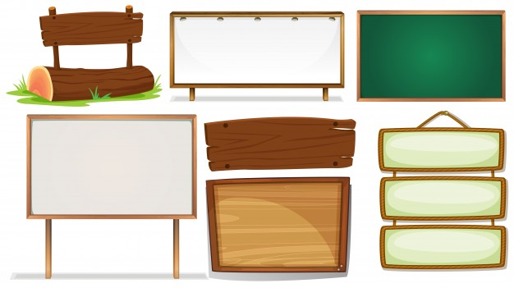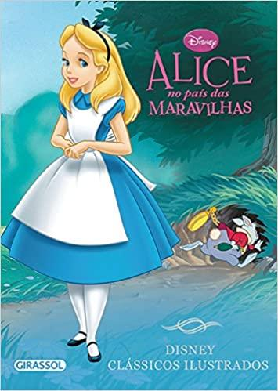

**QUESTÃO 25**

AGORA, VOCÊ PODE FAZER UM AVISO SOBRE COMO UTILIZAR A MÁSCARA QUE USAMOS PARA SAIR DE CASA.

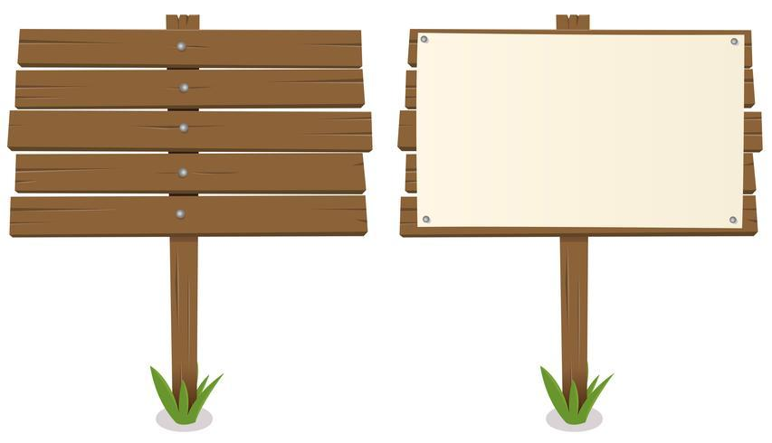 Fonte: https://produto.mercadolivre.com.br/

PARA VOCÊ CONSTRIUR O SEU AVISO, OBSERVE OS MODELOS ABAIXO:

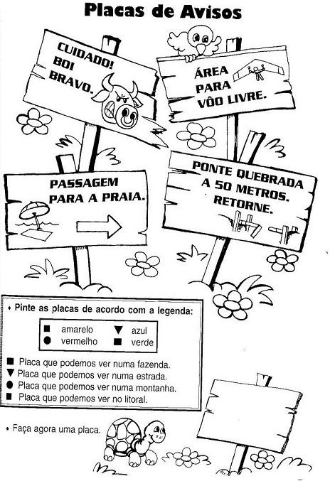

**HABILIDADE**

(CG.EF01LP02.s)

Escrever, espontaneamente ou por ditado, palavras e frases de forma alfabética – usando letras/grafemas que representem fonemas.

(CG.EF01LP08.s) .

Relacionar elementos sonoros (sílabas, fonemas, partes de palavras) com sua representação escrita.

**QUESTÃO 26**

LEIA O **“TRAVA LÍNGUAS”.**

OBSERVE O EXEMPLO ABAIXO, SUBSTITUA O NOME DA TATU POR OUTROS ANIMAIS E SEPARE AS SILABAS.

**EXEMPLO**:

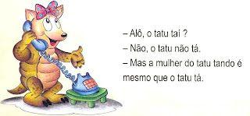





Fonte: https://br.pinterest.com/





Fonte: https://br.pinterest.com/



Fonte: https://br.pinterest.com/



**QUESTÃO 27**

ESCREVA UMA FRASE COM OS NOMES DOS ANIMAIS ABAIXO.





Fonte: https://br.pinterest.com/





Fonte: https://br.pinterest.com/

**QUESTÃO 28**

UTILIZE AS SÍLABAS NO ELEFANTE PARA FORMAR PALAVRAS.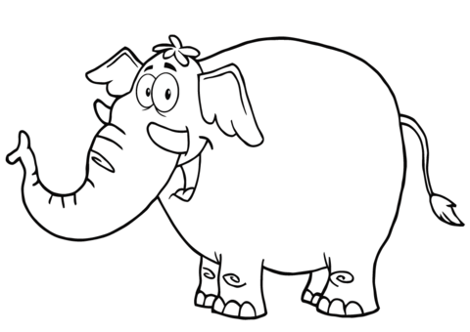

Fonte: [https://www.supercoloring**.com/**](https://www.supercoloring.com/)

ESCREVA AS PALAVRAS QUE VOCÊ FORMOU NOS RETÂNGULOS.









**HABILIDADE**

(CG.EF12LP03.s)

Copiar textos breves, mantendo suas características e voltando para o texto sempre que tiver dúvidas sobre sua distribuição gráfica, espaçamento entre as palavras, escrita das palavras e pontuação.

**QUESTÃO 29**

COMPLETE AS FRASES DA PARLENDA **“CORRE CUTIA”.** PEÇA AJUDA DE UM ADULTO SE NÃO SOUBER.

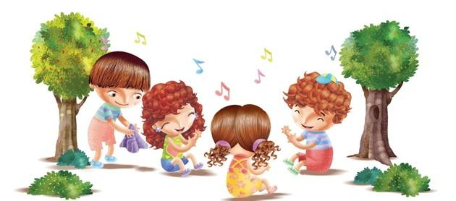

Fonte; https://www.todamateria.com.br/parlendas/

CORRE CUTIA, NA CASA DA TIA.  
__________________________________________________________________.

LENCINHO NA MÃO, CAIU NO CHÃO.  
__________________________________________________________________...  
UM, DOIS, TRÊS**!**

**QUESTÃO 30**

COMPLETE AS PALAVRAS QUE FALTAM NA MÚSICA **“PIRULITO QUE BATE-BATE.”**





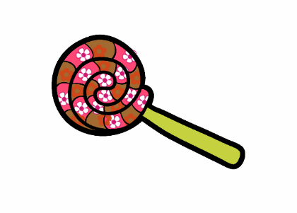

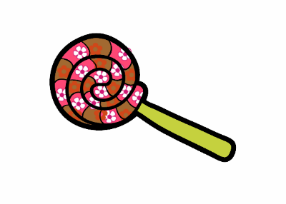

Fonte: https://escolaeducacao.com.br/

**QUESTÃO 31**

FAÇA A LEITURA DAS PALAVRAS E ESCREVA NO QUADRO UMA FRASE COM O NOME QUE CORRESPONDA AO DESENHO.

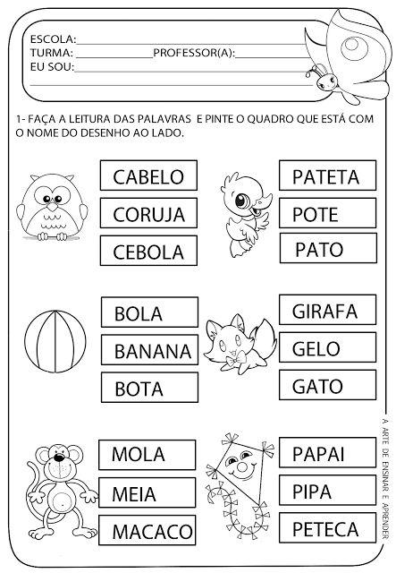



.

HABILIDADE

(CG.EF01LP02.S)

Escrever, espontaneamente ou por ditado, palavras e frases de forma alfabética – usando letras/grafemas que representem fonemas.

**QUESTÃO 32**

A QUADRINHA ABAIXO ESTÁ FORA DE ORDEM. ORGANIZE-A DE FORMA CORRETA.



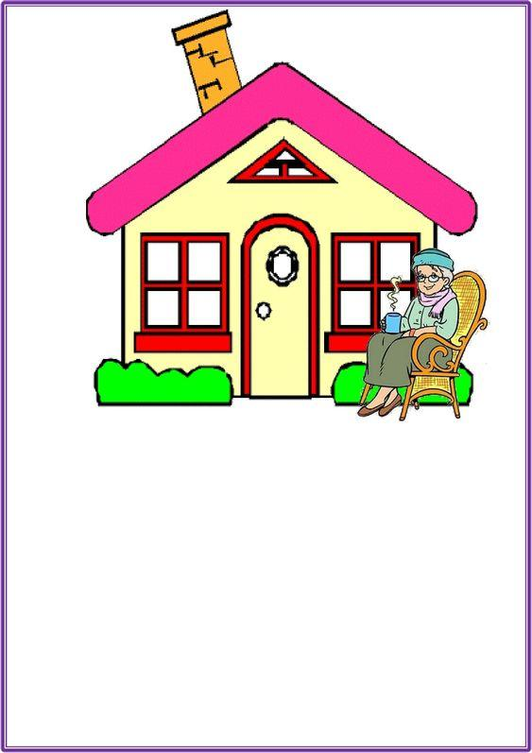

Fonte: <https://br.pinterest.com>









.

**QUESTÃO 33**

ESCREVA OS NOMES DAS GRAVURAS.

|  |  |  |  |
| --- | --- | --- | --- |

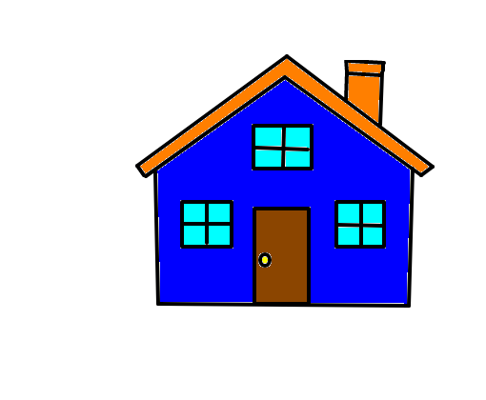

Fonte: https://gartic.com.br/victor_22_/desenho-livre/casa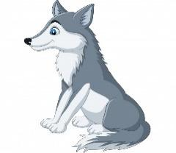

|  |  |  |  |  |  |  |  |
| --- | --- | --- | --- | --- | --- | --- | --- |

Fonte: https://br.freepik.com/vetores-premium

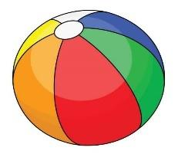

|  |  |  |  |
| --- | --- | --- | --- |

Fonte: https://comofazeremcasa.net

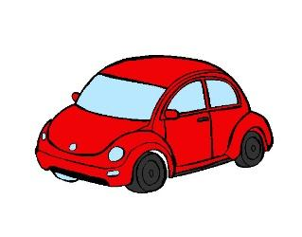

|  |  |  |  |  |
| --- | --- | --- | --- | --- |

Fonte: https://galeria.colorir.com

**QUESTÃO 34**

OBSERVE A LETRA INICIAL DE CADA FIGURA E, EM SEGUIDA, ESCREVA O NOME DE CADA UMA.

| Desenho, Queijo PNG  Fonte: https://www.gratispng.com | Esboço de desenho de sorvete com geléia de chocolate e cereja em cima. Vetor Premium  Fonte: https://br.freepik.com | Fonte: https://pt.pngtree.com |
| --- | --- | --- |
| **Q** | **S** | **B** |
|  |  |  |
| Fonte: https://pt.pngtree.com/ | Fonte: https://br.freepik.com | Fonte: https://receitas.globo.com |
| **B** | **P** | **P** |
|  |  |  |

**HABILIDADE**

(CG.EF01LP14.s)

Identificar outros sinais no texto além das letras, como pontos finais, de interrogação e exclamação e seus efeitos na entonação.

exclamação?

**QUESTÃO 35**

LEIA O TEXTO ABAIXO E FAÇA O USO CORRETO DO PONTO FINAL ( . ).

MEU LANCHINHO

(CANTIGA POPULAR)

MEU LANCHINHO, MEU LANCHINHO,

VOU COMER, VOU COMER...

PRA FICAR FORTINHO, PRA FICAR FORTINHO,

E CRESCER, E CRESCER

Fonte:https://br.pinterest.com/

**QUESTÃO 36**

VAMOS EMPREGAR O PONTO FINAL ( **.** ).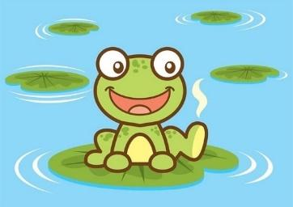

O SAPO NÃO LAVA O PÉ,

NÃO LAVA PORQUE NÃO QUER

Fonte: https://www.todamateria.com.br/

**QUESTÃO 37**

PONTUE CORRETAMENTE AS FRASES ABAIXO COM OU . 

Fonte: adaptada https://www.google.com

NOSSA QUE LINDO ESTE GATINHO



QUAL É O SEU NOME

**QUESTÃO 38**

LIGUE OS DESENHOS ÀS SUAS RESPECTIVAS FRASES.

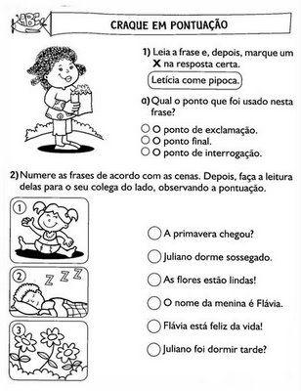







**HABILIDADE**

(CG.EF01LP12.s)

Reconhecer a separação das palavras, na escrita, por espaços em branco.

**QUESTÃO 38**

OBSERVE A IMAGEM ABAIXO, SEPARE AS PALAVRAS E DEPOIS ESCREVA-AS CORRETAMENTE NOS RETÂNGULOS.

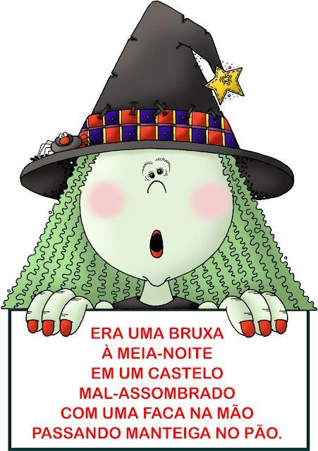





Fonte: <https://br.pinterest.com/>





**QUESTÃO 39**

MARQUE A FRASE QUE ESTÁ ESCRITA CORRETAMENTE.

A ( ) MARIAFOAFEIRA.



B ( ) PAULOEEDUARDOJOGAMBOLA.

C ( ) A ESCOLA DE EDUARDO É LONGE.

D ( ) DENISEFOIAOMERCADO.

Fonte: https://br.pinterest.com/

**QUESTÃO 40**

ESCREVA UMA FRASE PARA O MURAL DA ESCOLA.

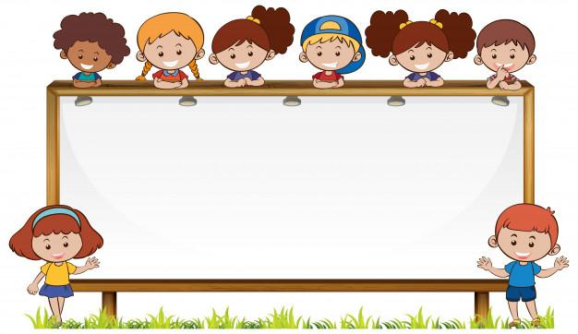

Fonte: https://br.freepik.com/

.